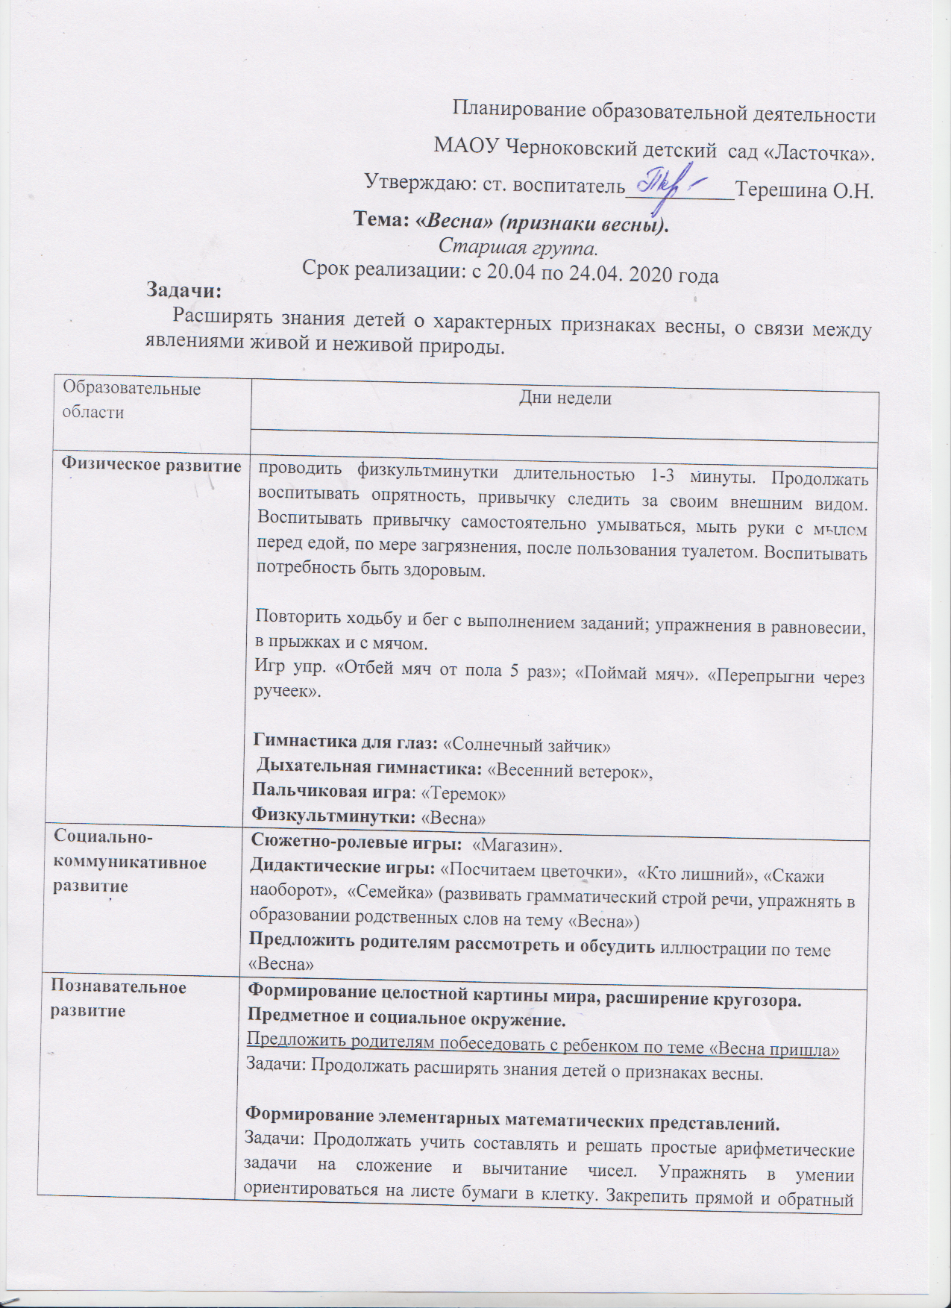
Речевое развитие | Предложить родителям прочитать сказку  Пересказ сказки «Лиса и козел»  Задачи: Совершенствовать умение детей пересказывать сказку «в лицах».
«Художественно – эстетическое развитие» | Рисование «Весна»  Задачи: Закреплять умение передавать в рисунке картину природы, характерные признаки весны. Развивать чувство композиции, эстетическое восприятие, чувство цвета. Учить использовать прием размывки, рисовать по сырой бумаге.  Аппликация по замыслу  Задачи: Закреплять умение использовать разнообразные приемы вырезания; красиво располагать изображение на листе. Развивать чувство композиции. Развивать творческую активность.
Чтение | Предложить родителям список литературы для чтения  А.Толстой «Золотой ключик или приключения Буратино»  Чтение рассказов В.Бианки «Синичкин календарь»  Е.Благинина «Одуванчик».  Отгадывание загадок про весну.
Безопасность | Предложить родителям побеседовать с ребенком на тему «микробы, вирусы».  Объяснить ребенку чем вредны микробы и как важно соблюдать личную гигиену.
Наблюдения | Наблюдение за изменениями в природе (день прибывает, солнце начинает пригревать, побежали ручьи).  Наблюдение за прилетом птиц, за их гнездованием.  Наблюдение за погодой (ветром, облаками)
«Труд» | Закреплять умение выполнять различные поручения, связанные с уходом за рассадой (поливать, рыхлить почву).  Закреплять умение замечать и самостоятельно устранять непорядок в своем внешнем виде. Совершенствовать умение одеваться и раздеваться, не отвлекаясь, аккуратно складывать свои вещи.
Самостоятельная деятельность | Предложить родителям рассмотреть иллюстрации с детьми на темы: «Весна», «Перелетные птицы».  Настольные игры, домино, мозаика, настольный конструктор.  Рисование: весна, перелетные птицы.  лепка: «весеннее дерево»  аппликация: по замыслу
Взаимодействие с семьями детей | Виртуальная выставка совместных рисунков с детьми на тему «Весна красна цветами».  Рекомендации родителям пособий для домашних занятий с детьми  Рекомендации родителям по домашнему чтению

